TALLER - PLAN DE MEJORAMIENTO PRIMER PERIODO
GRADO: Sexto
ASIGNATURA: inglés
DOCENTE: Carolina Lopera Castaño
LOGROS:
- Participa en una conversación corta para decir su nombre, edad y datos básicos a profesores, amigos y familiares.
- Solicita y brinda aclaraciones sobre cómo se escriben nombres y palabras desconocidas en una conversación corta.

Nota: Este taller no tiene nota, sin embargo es una herramienta valiosa para la preparación para la evaluación del plan de mejoramiento

- Write an introduction about yourself in which you include all the aspects seen in class (basic information, physical description, personality, likes and dislikes, etc.) (10 lines)
- Now, choose a member of your family to describe just as you did in the previous point. (10 lines)
- Complete the sentences using possessives
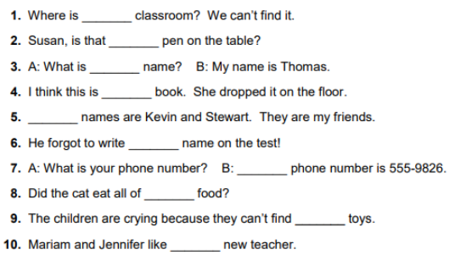

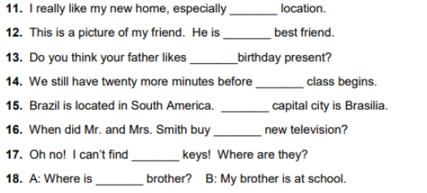
- Now, use you dictionary to translate the last sentences to Spanish.

